**0**

**中四班一日生活**

10月25日

、月日

* **出勤情况**

今天来园25人，5人请假。

* 集体活动

社会《远足前的准备》

远足前的准备旨在引导幼儿做事要有计划，能根据自己已有的远足物品准备经验，简单记录此次远足前的准备，同时按计划有目的有需要地准备物品，并在远足活动结束之后能根据记录纸进行交流反思。

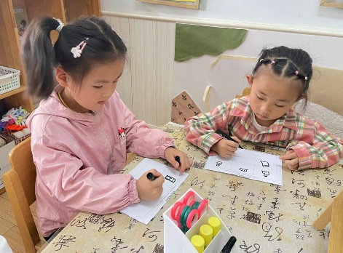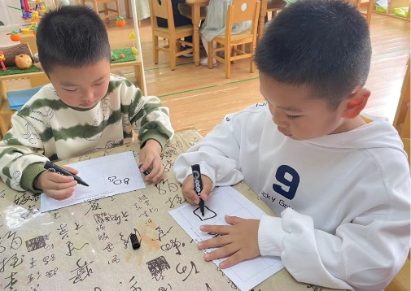

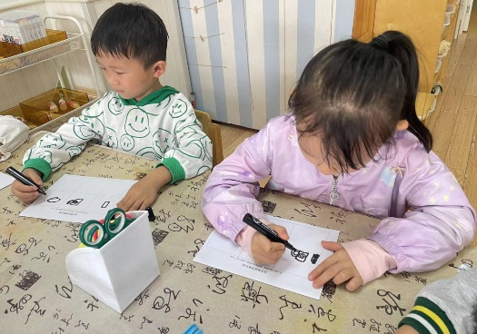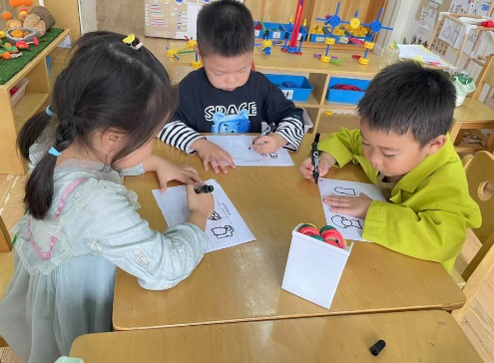

* 区域游戏

上午，孩子们根据自己的需求和兴趣，选择区域进行游戏。

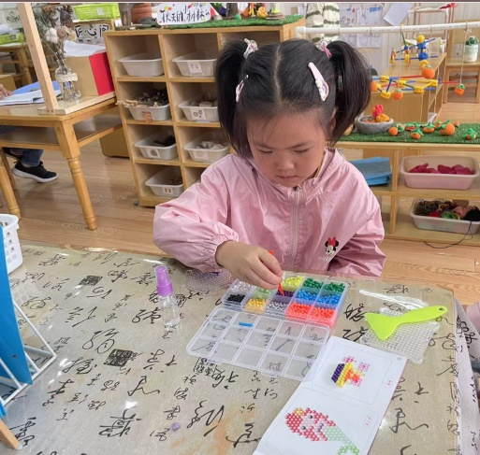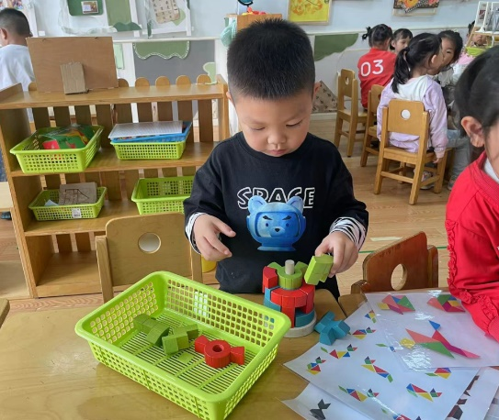

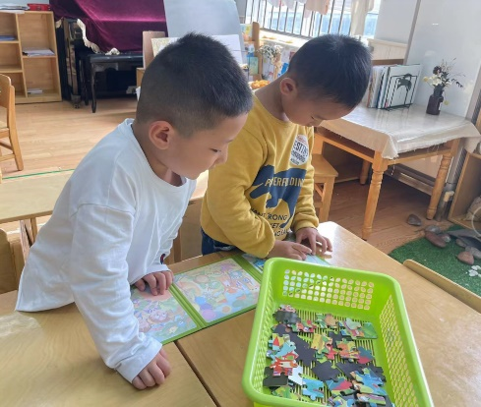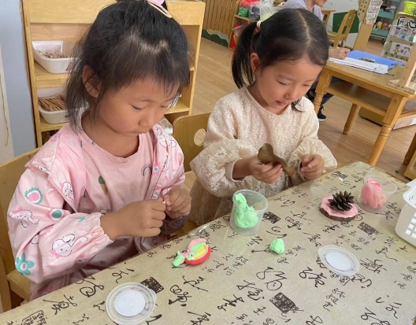



不理不睬

* 户外游戏

今天，我们进行了户外混班游戏，孩子们根据自己兴趣选择进行游戏。

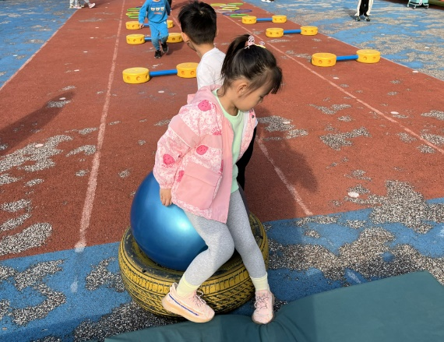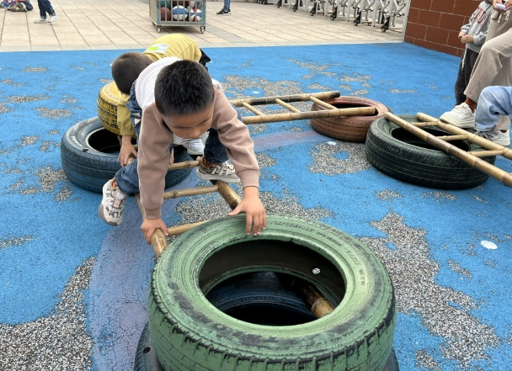

* 用餐情况

今天的晨间点心：牛奶、芋头、香葱饼干、比萨饼干。

水果：香蕉、蓝莓。

中午午餐：排骨焖饭、板栗菌菇老鹅汤老鹅。

下午午点：八宝粥。